

E-Traffic közlekedési használati előrejelző modell megalkotás

Kiszolgálási folyamatok implementÁciója

Készült az Hírközlési és Informatikai Tudományos Egyesület számára

©2013 TFSZ. Minden jog fenntartva

Tartalomjegyzék
Bevezetés 3
Dokumentum célja 3
R elérése, telepítése 4
R MySQL támogatása 5
A telepítés menete 5
MySQL használata R-ben 8
Példa a működésre 9

Bevezetés
A dokumentum a Hírközlési és Informatikai Tudományos Egyesület,
mint megbízó valamint a TFSZ tanácsadó KFT. mint vállalkozó által létrejött 2013 Április 02. kötött szerződés alapján készült.
Jelen dokumentum a célja az „E-Traffic közlekedési használati előrejelző modell megalkotása” című projektben a Kiszolgálási folyamatok implementációja

- Az adatforrások feldolgozása után megjelenő elemzési funkciók implementálására kerül sor, amely a megrendelői igények és adatfolyam specifikációra támaszkodva elvégzi azokat az aggregálási és számítási funkciókat, amelyek segítségével az adatpiac szükséges forrása előállítható.

Dokumentum célja
A projektben a statisztikai számítások elvégzésére, a modellezés elkészítésére, validálására az R programcsomagot választották ki. A későbbiek folyamán az R-ben elkészített számítások, eljárások, modellezések kerülnek majd implementálásra a piaci szolgáltatás biztosításának érdekében.

Jelen dokumentáció azt a célt szolgálja, hogy segítséget adjon az adatok ezen formában történő kiszolgálásában.

Természetesen a projekt tapasztalatainak bővülésével folyamatosan lesznek olyan adat- és számítási igények, melyek az R-ben való kidolgozás után, adatbázis szinten lesznek megvalósítva, de jelen fázisban ezen számítások még kidolgozás, pontosítás vagy validáció fázisában alatt vannak, így ezek dokumentálása csak a későbbiekben várható.

R elérése, telepítése
Az R hivatalos oldala: http://www.r-project.org
Jelenleg az R az alábbi platformokat támogatja:
- UNIX,
- Windows,
- Mac OS X.

Minden támogatott platform tartalmaz egy részletes leírást a telepítésről, melynek segítségével a telepítés könnyen elvégezhető.

R MySQL támogatása
R támogatja a MySQL adatbázis elérését, illetve az ebben tárolt adatokon végzett műveleteket. Ez a támogatás nem része az alapcsomagnak, ezt az R telepítését követően, mint kiegészítő csomagot, telepíni kell, majd a telepítést követően lesz lehetőség arra, hogy a csomag használatával elérjük az adatbázisban tárolt adatokat, nézeteket, használjuk az ott definiált függvényeket.

A telepítés menete
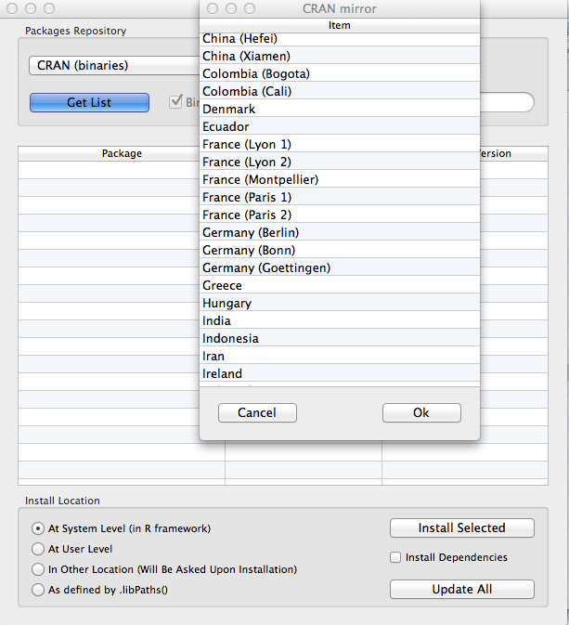
Az R-ben van egy kényelmes szolgáltatás, mellyel a különböző csomagokat lehet kezelni. Ennek elérése a Packages & Data menüből lehetséges, itt található a Package Installer. A Package Installer az első indításnál rákérdez a csomagok forrására (mirror), a továbbiakban innen tölti le, illetve telepíti a kiválasztott csomagokat.

Figure 1 Mirror megadása
A MySQL használatához két csomagot kell telepíteni. Az első a DBI (database interface) csomag, melynek hivatalos oldala az alábbi: http://cran.r-project.org/web/packages/DBI/index.html

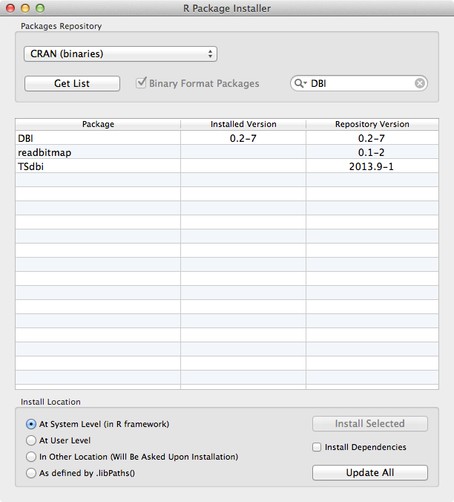
A telepítéséhez keressünk rá a Package Installer-ben a csomag nevére, majd nyomjuk meg az Install Selected gombot.
Figure 2 DBI telepítése

A másik csomag az RMySQL, melynek telepítése teljesen megegyezik a DBI telepítésével: a csomag nevére keresve, a találati listából kiválasztva a csomagot, majd az Install Selected gomb megnyomásával települ a csomag. A csomag hivatalos oldala: http://cran.r-project.org/web/packages/RMySQL/index.html

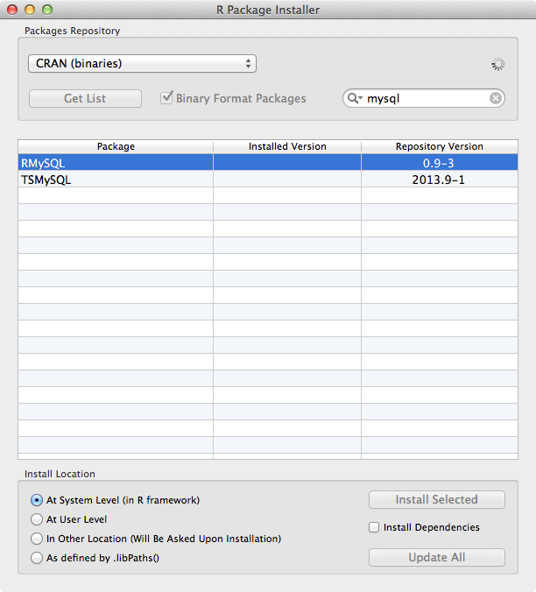
A telepítés követően a MySQL elérése támogatott az R-ből.
Figure 3 RMySQL telepítése

MySQL használata R-ben
Amennyiben az R-ben végzet munka során a telepített MySQL adatbázis támogatást el szeretnénk érni, akkor a csomag beolvasását el kell végeznünk. Ez at R Package Manager-rel tehetjük meg, melyet a Packages & Data menüből indíthatunk el.
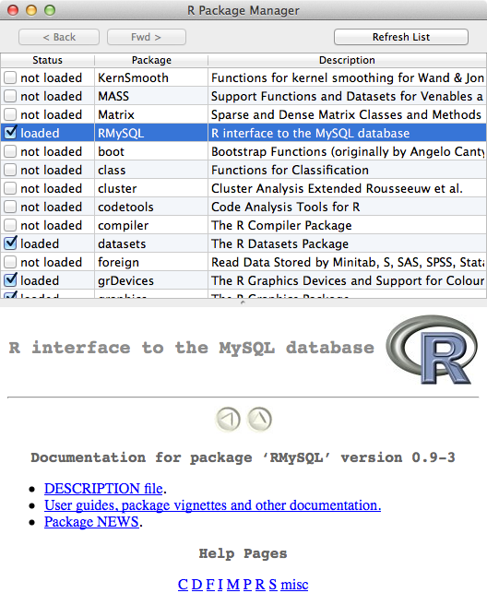
Figure 4 Package Manager

A megjelenített listában csak meg kell keresni az RMySQL csomagot és a neve melletti checkbox-ot kipipálva az R beolvassa és elérhetővé teszi a csomagban lévő funkciókat. Ezen funkciók részletes dokumentációja az alábbi linken található:
Figure 5 Az R kapcsolódik a lokális MySQL adatbázishoz
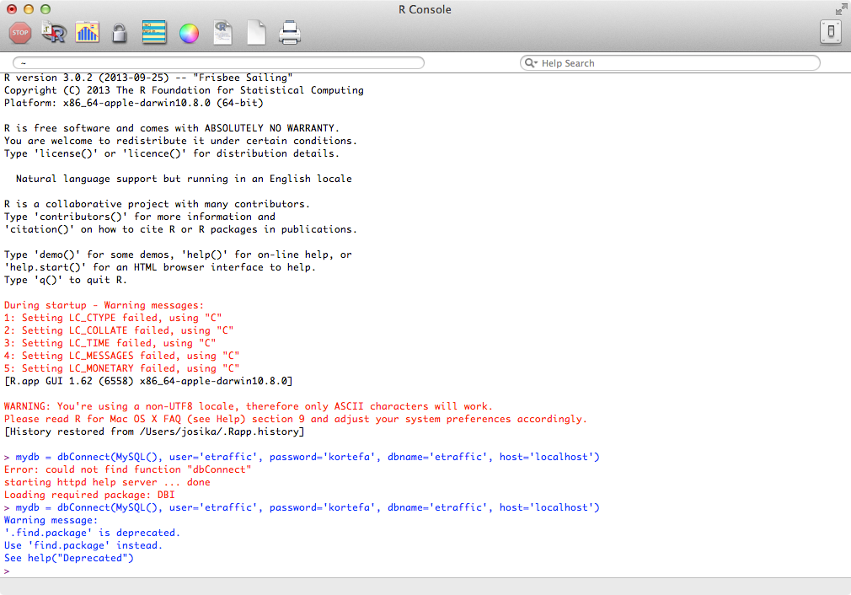
http://cran.r-project.org/web/packages/RMySQL/RMySQL.pdf

Példa a működésre
Az alábbi pár sor egy nagyon egyszerű példán keresztül bemutatja, hogy a MySQL adatbázisban tárolt adatok hogyan használhatóak és érhetők el R segítségével.

A példa során feltételeztük azt, hogy az R-ben telepítve van a MySQL támogatás és annak használata a fentiek szerint be van állítva.

# Kapcsolódás az adatbázishoz:
mydb = dbConnect(MySQL(), user='etraffic', password='kortefa', dbname='etraffic', host='localhost')

# Adatok lekérése SQL segítségével
rs <- dbSendQuery(mydb, "SELECT EOV_X FROM etraffic.sor_node ")

# A lekérdezés első 50 elemének lekérése és az a.table vektorba mozgatása
a.table <- fetch(rs, n = 50)

# a lekéredzés eredményének törlése és az adatbázis kapcsolat lezárása
dbClearResult(rs); dbDisconnect(mydb)

# művelet az adatokkal
var(a.table)
Figure 6 Példa a MySQL adatok elérésére

